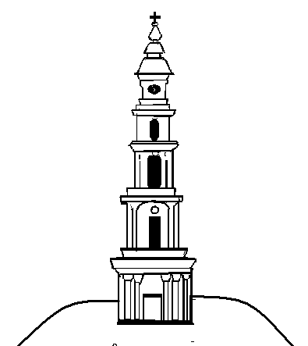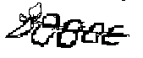

АДМИНИСТРАЦИЯ ЛЕЖНЕВСКОГО МУНИЦИПАЛЬНОГО РАЙОНА

**ИВАНОВСКОЙ ОБЛАСТИ**

**ПОСТАНОВЛЕНИЕ**

03.12.2018 № 589

**О внесении изменений в Постановление Администрации Лежневского муниципального района Ивановской области от**  **30.01.2012 №38 «Об утверждении Административного регламента Администрации Лежневского муниципального района Ивановской области по предоставлению муниципальной услуги «Выдача разрешения на установку рекламной конструкции, аннулирование разрешения на установку рекламной конструкции, выдача предписаний о демонтаже самовольно установленных рекламных конструкций на территории Лежневского муниципального района Ивановской области»**

В целях приведения муниципальных нормативных правовых актов Лежневского муниципального района в соответствие с действующим законодательством РФ, Администрация Лежневского муниципального района **постановляет:**

1. Внести в постановление Администрации Лежневского муниципального района Ивановской области от 30.01.2012г. №38 «Об утверждении Административного регламента Администрации Лежневского муниципального района Ивановской области по предоставлению муниципальной услуги «Выдача разрешения на установку рекламной конструкции, аннулирование разрешения на установку рекламной конструкции, выдача предписаний о демонтаже самовольно установленных рекламных конструкций на территории Лежневского муниципального района Ивановской области» следующие изменения:
   1. По тексту Административного регламента Администрации Лежневского муниципального района Ивановской области по предоставлению муниципальной услуги «Выдача разрешения на установку рекламной конструкции, аннулирование разрешения на установку рекламной конструкции, выдача предписаний о демонтаже самовольно установленных рекламных конструкций на территории Лежневского муниципального района Ивановской области» (далее – Административный регламент) слова «Отдел архитектуры» в соответствующем падеже заменить словами «Комитет по управлению муниципальным имуществом, земельными ресурсами и архитектуре» в соответствующем падеже;
   2. По тексту Административного регламента слово «Отдел» в соответствующем падеже заменить на слово «Комитет» в соответствующем падеже;
   3. По тексту Административного регламента слова «Глава Администрации Лежневского муниципального района» в соответствующем падеже заменить словами «Глава Лежневского муниципального района» в соответствующем падеже;
   4. Седьмой абзац пункта 1.2. раздела I Административного регламента изложить в новой редакции:

«Прием при личном обращении осуществляется начальником Комитета, иным уполномоченным должностным лицом Комитета.»;

**1.5.** Пункт 1.3. раздела I Административного регламента изложить в новой редакции:

«Заявителями на получение муниципальной услуги являются физические лица, юридические лица и индивидуальные предприниматели, заполнившие бланк заявления на размещение средств наружной рекламы (Приложение 1 к настоящему регламенту).».

**1.6.** Пункт 2.2. раздела II Административного регламента изложить в новой редакции:

«2.2. Муниципальная услуга предоставляется Комитетом по управлению муниципальным имуществом, земельными ресурсами и архитектуре Администрации Лежневского муниципального района (далее - Комитет).

Местонахождение Комитета по управлению муниципальным имуществом, земельными ресурсами и архитектуре Администрации Лежневского муниципального района: 155120, Ивановская область, Лежневский район, поселок Лежнево, улица Октябрьская, д. 32, кабинет №11.

Ответственный исполнитель Комитета по управлению муниципальным имуществом, земельными ресурсами и архитектуре осуществляет прием, консультирование заинтересованных в предоставлении муниципальной услуги лиц в соответствии со следующим графиком работы:

понедельник: 8.00 - 17.00;

вторник: 8.00-17.00;

среда: 8.00-17.00;

четверг: 8.00-17.00;

пятница: 8.00-16.45;

(суббота, воскресенье - выходные дни).

Обеденный перерыв с 12.00-12.45.

Ответственным за исполнение муниципальной услуги является должностное лицо отдела – начальник Комитета по управлению муниципальным имуществом, земельными ресурсами и архитектуре Администрации Лежневского муниципального района Ивановской области (далее - начальник Комитета).».

**II.** Разместить настоящее постановление на официальном сайте Администрации Лежневского муниципального района Ивановской области в сети «Интернет».

**III.** Настоящее постановление вступает в силу с даты подписания.

**Глава Лежневского**

**муниципального района П.Н. Колесников**